Après avoir suivi le voyage de Wali, rencontrons maintenant un autre groupe de migrants qui rêvent de rejoindre l’Occident et voyons ce qui les relie à notre héros et ce qui les sépare de lui.

Le reportage est divisé en deux parties : dans la première, on voit les migrants préparer leur voyage chez eux ; dans la deuxième, ils continuent leur voyage après avoir passé un peu de temps dans un appartement au Pakistan.

Zone interdite : extrait

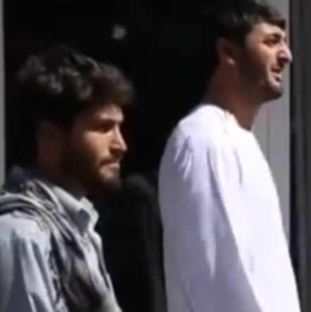
Premier visionnage : compréhension globale

- D’où viennent les migrants accompagnés par l’équipe de « Zone Interdite » ?
______________________________________________________________________________________________________________________________________________
- Où veulent-ils aller ?
_________________________________________________________________________________________________________________________________________________________________________________
- Que doivent-ils notamment traverser ?
- Des montagnes
- Des rivières
- Des mers
- Comment se sentent-ils pendant cette traversée ?
- Fatigués
- Enthousiastes
- Soulagés

Deuxième et troisième visionnage : compréhension détaillée

- Pourquoi les deux cousins veulent-ils quitter leur pays ?
_____________________________________________________________________________________________________________________________________________________________________________________________________________________________________________________________________________________________________________________________________________
- Ils ont rendez-vous avec un passeur, qui doit les aider à rejoindre l’Europe. Que leur raconte ce passeur ?
- sur la route qu’il leur propose
_______________________________________________________________________________________________________________
- sur ce qu’il leur fournit
_______________________________________________________________________________________________________________
- sur les limites de ses responsabilités
______________________________________________________________________________________________________________________________________________________________________________________________________________________________
- sur le prix
_______________________________________________________________________________________________________________
- Quelle différence y a-t-il entre les passeurs africains et les passeurs en Afghanistan ?
_____________________________________________________________________________________________________________________________________________________________________________________________________________________________________________________________________________________________________________________________________________
- Quel objet vendent les cousins pour pouvoir financer le voyage ?
- Une voiture
- Des tapis
- L’épicerie qu’ils possèdent
- Pourquoi le passeur n’est-il pas payé tout de suite ?
____________________________________________________________________________________________________________________________________________________________________________________________________________________________________________________________________________________________________________________________________________________________________________________________________________________________________________________________
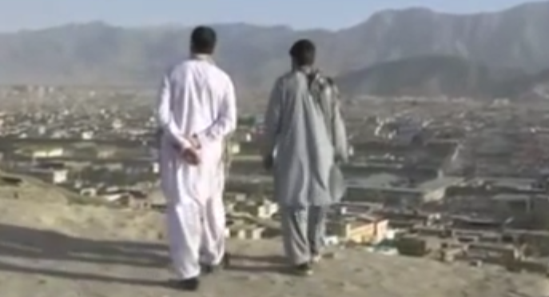
- Que disent les deux hommes sur Kaboul ? Coche les bonnes réponses.
- Ils pensent que Kaboul est sale.
- Ils pensent qu’à Kaboul, il n’y a pas de poussière.
- Ils aiment la végétation abondante à Kaboul.
- Ils ne veulent pas revenir à Kaboul.
- Kaboul va leur manquer.
- Quels deux moyens de transport les migrants utilisent-ils par la suite ?
_______________________________________________________________________________________________________________

- Pourquoi Luqman, le troisième Afghan qui a rejoint le groupe plus tard, fuit-il son pays ? ____________________________________________________________________________________________________________________________________________________________________________________________________________________________________

- Complète les étapes du voyage des migrants :
___________________________________ du Baloutchistan
___________________________________ de Makran
____________________________________, près de la frontière turque

- Que doivent éviter les migrants pendant leur voyage?
_______________________________________________________________________________________________________________
- Combien de voyageurs y-a-t-il ?
- 160 voyageurs
- 180 voyageurs
- 220 voyageurs
- Pourquoi les migrants sont-ils déçus après cinq heures de marche ?
_______________________________________________________________________________________________________________
- Comment les passeurs les rackettent-ils ?
______________________________________________________________________________________________________________________________________________________________________________________________________________________________
- Combien de temps les migrants doivent-ils marcher sous un soleil de plomb, sans même avoir le temps d’uriner, de manger ou de boire ?
- 8 heures
- 12 heures
- 18 heures

Quatrième visionnage : compréhension comparative

Compare les voyageurs, le début de leur périple et la suite de leur voyage avec Wali et son parcours à lui, décrit dans le chapitre 2. Dégage au moins trois différences et trois points communs.
Points communs | Différences

